# Задание 1

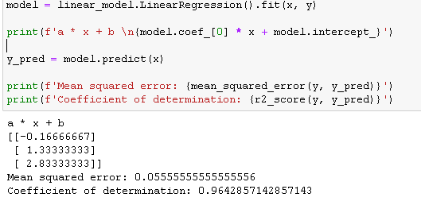

# Задание 2

Модель с L1 регуляризацией смотрится лучше. В наших данных было много шума. Поэтому для очистки данных нужна L1 регуляризация от шума.